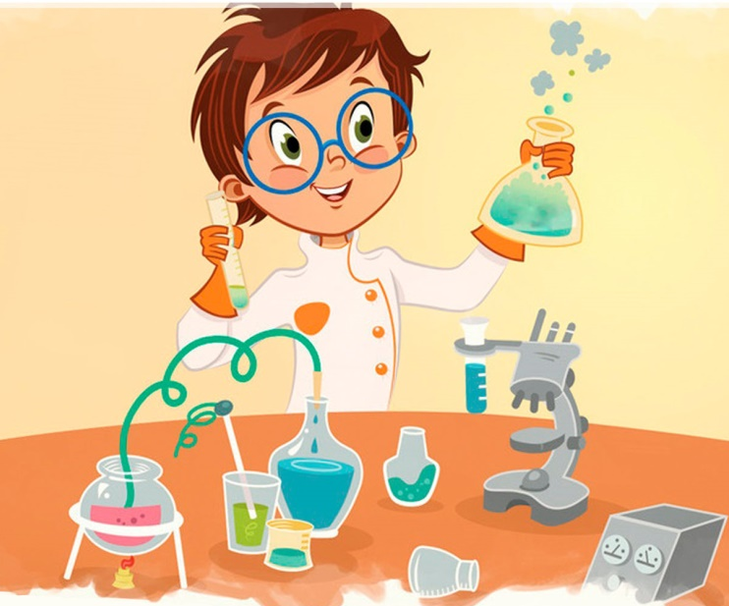
Консультация для родителей «Детское экспериментирование дома»
Маленький человек охвачен жаждой познания и освоения огромного нового мира. А дошкольный период - самая благодатная пора для обучения ребёнка. Ведь именно в этом возрасте малыш впитывает знания как губка. Тому подтверждение - их постоянное стремление к эксперименту, желание самостоятельно находить решение в любой проблемной ситуации.
Детское экспериментирование – это один из ведущих видов деятельности дошкольника, поэтому детском саду много внимания уделяется детскому экспериментированию. Но не всегда родители поддерживают познавательный интерес ребенка в силу своей усталости, занятости, или просто незнания ответа на вопрос юного почемучки. Но поверьте, развивающие беседы и эксперименты с ребенком требуют не так много времени, как это может показаться на первый взгляд. Их можно проводить между делом, на детской площадке или по дороге из садика. Например, эксперименты с песком, водой, воздухом.
«Сухой песок сыпучий»
Цель: знакомить детей со свойствами песка.
Материал: песочница, сухой песок, формочки.
Описание: предложите сделать куличик из сухого песка. Она не получилась, рассыпалась. Почему?
Вывод: сухой песок сыпучий.
«Мокрый песок принимает любую нужную форму»
Материал: мокрый песок, различные формочки.
Описание: предложите ребенку насыпать мокрый песок в формочки и сделать фигурки. Какие фигурки получились? Из какого песка удалось сделать фигурки?
Вывод: Мокрый песок принимает любую форму.
«Погружение предметов в мокрый и в сухой песок»
Цель: показать, что в сухой песок предметы погружаются глубже, чем в мокрый песок.
Материал: мокрый и сухой песок, тяжелый стальной брусок, маркер.
Описание: осторожно, без надавливания, положим на сухой песок стальной брусок. Пометим маркером на боковой грани бруска уровень его погружения в песок. А теперь осторожно положим брусок на мокрый песок. Так же пометим маркером. Очевидно, что он погрузится в него намного меньше, чем в сухой песок. Это видно по отметке маркером. Почему же так происходит? У сухого песка между песчинками был воздух, брусок своей тяжестью сжал песчинки, вытеснив воздух. У мокрого песка песчинки склеены водой, поэтому сжать их намного сложнее, именно поэтому в мокрый песок брусок погружается на меньшую глубину, чем в сухой.
Вывод: в сухой песок предметы погружаются глубже, чем в мокрый песок.
«Воздух может двигать предметы»
Цель: убедиться в том, что при помощи воздуха можно передвигать предметы.
Материал: камешки, листик, перышко, прутик. Описание. Положите перед ребенком по очереди каждый предмет. Попросите подуть на предметы. Какие из них можно передвинуть с помощью потока воздуха. Назови предмет, который передвинуть легче всего. Почему?
Вывод: при помощи сильного потока воздуха можно передвигать легкие предметы.
«Обнаружение воздуха в различных объектах»
Цель: показать, что воздух есть в различных объектах.
Материал: Вода, камень, горсть земли или песка. Описание. Предложите ребенку опустить в воду камешек, горсть земли, песка. Во всех случаях в воде появлялись пузырьки. Почему?
Вывод: воздух есть в различных объектах
Так же несложные опыты и эксперименты можно организовать и дома. Для этого не требуется больших усилий, только желание, немного фантазии и некоторые научные знания.
Любое место в квартире может стать местом для эксперимента. Например, ванная комната. Во время мытья ребёнок может узнать много интересного о свойствах воды, мыла, о растворимости веществ. Например, что быстрее растворится? (морская соль, кусочки мыла, пена для ванн). Или что нужно сделать с мылом, чтобы получились мыльные пузыри.
«Плавает-тонет»
Цель: учить детей определять легкие и тяжелые предметы: одни остаются на поверхности воды, другие тонут.
Материал: камешек, монета, деревянная палочка, пенопласт. Описание. Предложите ребенку опустить в воду по очереди все предметы. Одни остаются на поверхности воды, другие тонут. Почему?
Вывод: тяжелые предметы тонут, а легкие остаются на поверхности воды.
Эксперименты – это увлекательный способ разнообразить ваш досуг и рассказать ребенку о мире вокруг, объяснить природу различных явлений, развить мышление, внимание, логику, речь малыша. А какие неподдельные эмоции Вы увидите у крохи, совершающего свои первые научные открытия!
Помните! При проведении эксперимента главное – безопасность вас и вашего ребёнка.
Материал подготовила воспитатель Панкратова Е.Ю.

